ICS 77.150.30
H 62
中华人民共和国有色金属行业标准
YS/T 678—XXXX
代替YS/T 678-2008

半导体封装用键合铜丝
Copper bonding wire for semiconductor package

XXXX - XX - XX发布
XXXX - XX - XX实施

目 次
前言 II
1 范围 1
2 规范性引用文件 1
3 要求 1
3.1 产品分类及标记 1
3.2 化学成分 2
3.3 尺寸及其允许偏差 2
3.4 力学性能 2
3.5 表面质量 2
3.6 绕线要求 2
3.7 工艺性能 3
3.8 放线性能 3
4 试验方法 3
5 检验规则 3
5.1 检查和验收 3
5.2 组批 3
5.3 检验项目 3
5.4 取样 3
5.5 检验结果的判定 4
6 标志、包装、运输和贮存 4
6.1 标志 4
6.2 包装 4
6.3 运输、贮存 4
7 质量证明书 4
8 订货单（或合同）内容 5
附录A（规范性）铜丝线轴规定 6
附录B（规范性）表面质量检测方法 7
附录C（规范性）铜丝长度测量方法 8
附录D（规范性）铜丝的弯曲与扭曲试验方法 9
附录E（规范性）铜丝的放线试验方法 11

前 言
本文件按照GB/T 1.1-2020《标准化工作导则 第1部分：标准化文件的结构和起草规则》的规定起草。
本文件代替YS/T 678-2008《半导体器件键合用铜丝》，与YS/T 678-2008相比，除结构调整和编辑性改动外，主要技术变化如下：
- 删除了标准名称中的“器件”，更改了标准适用对象，由“半导体器件键合用铜丝”改为“半导体封装用键合铜丝”，英文“Copper bonding wire for semiconductor packaging”（见第1章，2008年版的第1章）；
- 增加了规范性引用文件，YS/T 922高纯铜化学分析方法 痕量杂质元素含量的测定 辉光放电质谱法（见第2章，2008年版的第2章）；
- 增加了合金铜丝的产品分类、化学成分、力学性能要求（见第3章）；
- 更改了铜丝的产品标记表述形式（见3.1.2，2008年版的3.1.2）；
- 更改了铜丝的化学成分（见3.2，2008年版的3.2）；
- 更改了铜丝的力学性能，删除质量和状态要求（见3.4，2008年版的3.3）；
- 增加了铜丝的绕线试验方法及取样规定（见4.5、5.4）；
- 增加了铜丝的工艺性能、绕线要求、放线性能检验项目要求（见5.3）；
- 更改了铜丝的检验结果的判定（见5.5，2008年版的5.6）；
- 更改了铜丝的内包装要求（见6.2.1，2008年版的6.2.1）；
- 更改了铜丝标识要求，增加过期日期、数量、直径，删除起始端标贴纸颜色（见6.1.1，2008年版的6.3）；
- 更改了铜丝的贮存温度要求（见6.4.3，2008年版的6.4.3）；
请注意本文件的有些内容可能涉及专利。本文件的发布机构不承担识别专利的责任。
本文件由中国有色金属工业协会提出。
本文件由全国有色金属标准化技术委员会（SAV/TC 243）归口。
本文件起草单位：烟台一诺电子材料有限公司、。。。。
本文件主要起草人：林良、。。。。。
本文件所代替的历次版本发布情况：
本文件于2008年首次发布，本次为第一次修订。

半导体封装用键合铜丝
- 范围
本文件规定了半导体封装用键合铜丝的分类和标记、技术要求、试验方法、检验规则、标志、包装、运输、贮存及订货单（或合同）内容。
本文件适用于半导体封装用键合铜丝（以下简称铜丝）。
- 规范性引用文件
下列文件中的内容通过文中的规范性引用而构成文件必不可少的条款。其中，注日期的引用文件，仅改日期对应的版本适用于本文件；不注日期的引用文件，其最新版本（包括所有的修改单）适用于本文件。
GB/T 10573 有色金属细丝拉伸试验方法
GB/T 13293（所有部分）高纯阴极铜化学分析方法
GB/T 15077 贵金属及其合金材料几何尺寸测量方法
YS/T 922 高纯铜化学分析方法 痕量杂质元素含量的测定 辉光放电质谱法
YS/T 586 铜及铜合金化学分析方法 电感耦合等离子体原子发射光谱法
- 要求
  - 产品分类及标记

3.1.1 产品分类
产品的种类、型号和规格应符合表1的规定。
表1 种类、型号、规格
种类 | 型号 | 规格
键合铜丝 | HC（Cu 99.99） | 直径（mm）:0.018，0.019，0.020，  0.022，0.023，0.025，0.028，0.030，  0.032，0.033，0.038，0.040，0.042，  0.045，0.050，0.060，0.075
合金铜丝 | AC（Cu 99.00）
注1：需方需其他规格产品时，由供需双方协商确定后在订货单中注明。
注2：HC铜含量≥99.99%，AC铜含量99.00%〜99.99%。
3.1.2 产品标记
产品标记由产品型号、铜的质量分数和规格组成。标记方法及标记示例如下：
□YS/T 678—□ □ □m
c
b
a
产品名称
a ——产品型号，HC(high purity copper)表示纯铜产品，AC(alloy copper)表示合金铜产品；
b ——铜的质量分数，4N表示铜的质量分数为99.99%，3N表示铜的质量分数为99.9%，2N表示铜的质量分数为99%；
c ——规格，产品用直径×长度表示，直径以微米或英制单位标记时要注明单位，毫米为常用单位，
可不标记。
示例1：纯度为4N，即铜的质量分数为99.99%，产品型号为HC，直径为0.025mm，长度为1000m的铜丝，标记为：
铜丝，YS/T 678-HC4N-0.025×1000m。
  - 化学成分
铜丝化学成分应符合表2的规定。
表2 铜丝的化学成分
%
型号 | Cuª含量不小于 | 添加元素 | 杂质元素总和不大于
HC | ≥99.99 | — | 0.01
AC | ≥99 | ≤0.99
ª铜丝的铜的质量分数由差减法得到，铜的质量分数为100%减去杂质元素实测值总和的余量。
  - 尺寸及其允许偏差
3.3.1 铜丝的直径及其允许偏差应符合表3的规定。

3.3.2 单轴产品的长度应符合需方要求，长度偏差范围为±1%。
  - 力学性能
3.4.1 铜丝的力学性能应符合表3的规定。
表3 铜丝的直径及其允许偏差、力学性能
公称直径mm | 直径允许偏差  mm | 最小拉断力 10⁻²N |  | 伸长率 % |  | 伸长率波动范围ª  %
 |  | HC | AC | 最大 | 最小
0.018 | ±0.001 | ＞3 | ＞4 | 2 | 10 | 3
0.019 | ±0.001 | ＞3 | ＞4 | 2 | 10 | 3
0.020 | ±0.001 | ＞4 | ＞5 | 2 | 12 | 3
0.022 | ±0.001 | ＞4 | ＞5 | 2 | 12 | 3
0.023 | ±0.001 | ＞5 | ＞7 | 2 | 15 | 3
0.025 | ±0.001 | ＞8 | ＞10 | 2 | 16 | 3
0.028 | ±0.001 | ＞10 | ＞12 | 2 | 20 | 4
0.030 | ±0.001 | ＞10 | ＞14 | 2 | 25 | 4
0.032 | ±0.001 | ＞10 | ＞16 | 2 | 25 | 4
0.033 | ±0.001 | ＞10 | ＞17 | 2 | 25 | 4
0.038 | ±0.001 | ＞10 | ＞22 | 3 | 30 | 4
0.040 | ±0.001 | ＞10 | ＞25 | 3 | 30 | 5
0.042 | ±0.001 | ＞10 | ＞25 | 3 | 30 | 5
0.045 | ±0.001 | ＞10 | ＞30 | 3 | 35 | 5
0.050 | ±0.002 | ＞10 | ＞38 | 3 | 40 | 5
0.060 | ±0.003 | ＞10 | ＞45 | 3 | 40 | 5
0.075 | ±0.003 | ＞10 | ＞50 | 3 | 45 | 5
a 伸长率波动范围的含义说明：同一批产品伸长率应为6%〜9%或7%〜10%等，其波动差值为3。
注：对于需方有特殊要求的产品，由供需双方协商解决。
  - 表面质量
3.5.1 铜丝表面应无指痕、拉伸润滑液及清洗液痕迹，无颗粒附加物和其他污染。
3.5.2 铜丝表面应无明显刻痕、凹坑、划伤、裂纹、凸起、打折及其他缺陷。
  - 绕线要求
3.6.1 使用的线轴见附录A中表A. 1规定要求或其他需方要求的线轴。
3.6.2 绕线方式为单层缠绕或多层交叉复绕。
3.6.3 线的始端和末端釆用不同颜色的标志贴紧。一般情况下，标志贴绿色为始端，红色为末端。
  - 工艺性能

3.7.1 铜丝弯曲和扭曲性能应满足附录D的要求。

3.8 放线性能
3.8.1 铜丝应自由下滑放线，不应有过多的停点和打折现象，停点频率每百米不大于1个。
- 试验方法
4.1 铜丝的化学成分分析方法按GB/T 13293（所有部分）、YS/T 586和YS/T 922 的规定进行。
4.2 铜丝的直径及允许偏差测量按GB/T 15077的规定进行,铜丝长度测量方法按附录C的规定进行。
4.3 铜丝的力学性能测试按GB/T 10573规定进行，实验条件为试样标距为100mm，拉伸速度为10mm/min，也可由供需双方协商一致解决。

4.4 表面质量检验方法检验方法按附录B的规定进行。
4.5 绕线要求检验方法采用目视检测。
4.6 铜丝的工艺性能试验方法按附录D的规定进行。
4.7 铜丝的放线试验方法按附录E的规定进行。
- 检验规则
5.1 检査和验收
5.1.1 产品由供方的质量部门进行检査，保证产品质量符合本标准或合同的规定，并在发货时填写质量证明书。
5.1.2 需方收到产品，可按本标准的规定进行验收，如检验结果与本标准的规定不符时，应在收到产品之日起一个月内向供方提出，由供需双方协商解决，如需仲裁，仲裁由供需双方在需方共同进行。
5.2 组批
产品应成批提交验收，每批由同一熔炼炉次、型号和规格的产品组成。
5.3 检验项目
每批产品均应进行化学成分、尺寸及其允许偏差、力学性能、表面质量、工艺性能、绕线要求、放线性能等项目检验。如果需方有其他特殊要求。可由供需双方协商决定。
5.4 取样
产品的取样应符合表4的规定。
表4 取样
检验项目 | 取样规定 | 技术要求的章条号 | 实验方法的章条号
化学成分 | 每熔炼炉次取1个试样 | 3.2 | 4.1
尺寸及其  允许偏差 | 每批按轴数的1%，每一规格至少取1轴 | 3.3 | 4.2
力学性能 | 每批按轴数的1%，至少取1轴，每轴取5个试样，相邻试样间隔300mm以上 | 3.4 | 4.3
表面质量 | 逐轴 | 3.5 | 4.4
绕线要求 | 每批按轴数的1%，至少取1轴 | 3.6 | 4.5
工艺性能 | 每批按轴数的1%，至少取1轴 | 3.7 | 4.6
放线性能 | 每批按轴数的1%，至少取1轴 | 3.8 | 4.7
5.5 检验结果的判定
5.5.1 产品的化学成分、尺寸及其允许偏差、力学性能、工艺性能中的任意一项不合格时，判该批产品不合格。
5.5.2 产品的绕线要求不符合要求时，判该轴产品不合格。
5.5.3 产品的放线性能不合格时，允许双倍抽样进行重复试验，若其中一轴不合格时，判该批产品不合格。
5.5.4 产品的表面质量不合格，判该批产品不合格。但允许对该批产品的表面进行逐轴检验，合格者重新组批交货。
6 标志、包装、运输和贮存
6.1 标志
6.1.1 产品的标签应有如下内容：
a）铜丝型号；
b）铜丝纯度；
c）生产日期、过期日期；
d）数量；
e）力学性能（拉断力、伸长率）；
f）直径、单轴长度；
g）铜丝批号；
h）供方名称；
i）其他。
6.1.2 在检验合格产品的包装箱上应作如下标志：
a）制造公司名称；
b）其他需方所要求的项目。
6.1.3 外包装箱上要求标明“易碎物品”“防潮”和“向上”标志。
6.2 包装
6.2.1内包装要求
a）绕线后的线轴放入塑料盒内不能松动。
b）塑料包装盒要有一定的强度，并有防尘作用。
c) 产品放入塑料盒内后，需放入塑料袋内，抽真空密封保存。
6.2.2外包装要求
a）将封装好的吸塑盒整齐地排列在纸箱内，必要时加填海綿或泡沫，确保防震。
6.3 运输、贮存
6.3.1 严禁同化学活性物质及潮湿性材料存放在一起。
6.3.2 搬运和装卸时应注意轻拿轻放，以防产品碰伤。
6.3.3 贮存温度：10℃~40℃，湿度：≤70%。
6.3.4 贮存时间：建议自生产日起12个月内使用，并保持真空状态良好。
7 质量证明书
每批产品的每个直径规格应附有质量证明书，应包括以下内容：
a）供方名称；
b）铜丝型号；
c）批号；
d）化学成分；
e）直径；
f）力学性能（拉断力、伸长率）；
g）单轴长度及总长度；
h）检验员印章及检验部门印章；
i）出厂日期；
j）起始端标贴纸颜色；
K）其他需方要求的项目。
8 订货单（或合同）内容
当供需双方签订采购合同时，应包括以下内容：
a） 铜丝型号、规格、数量；
b） 单轴长度；
c） 线轴类型；
d） 单价、总价；
e） 交货期限、发货方式、交货地点；
f） 验收方式、违约责任；
g） 付款方式、付款期限；
h） 其他需方的特殊要求。

附 录 A
（规范性附录）
铜丝线轴规定
A.1 范围
本规程适用于铜丝的绕线线轴。
A.2 尺寸要求
A.2.1 线轴表面要求平整光洁，不得有毛剌、变形和妨碍铜丝流畅放线的附着物。
A.2.2 形状要求规则见图A.1。
A.2.3 尺寸要求精确，不得超出所允许的公差范围，铜丝用标准线轴见表A.1。
表A.1
线轴类型 | 材料 | 法兰直径A  /mm | 管芯外径B  /mm | 管芯内径C  /mm | 总宽度D  /mm | 绕线宽度E  /mm
2"-Al-DF | 铝 | φ58.5±1.0 | φ50.3±0.1 | φ48.8+0.2 | 28±0.5 | 26.5±0.5
2w-Al-DF-W | 铝 | φ58.5±1.0 | φ50.3±0.1 | φ48.8+0.2 | 47.3±0.5 | 45.5±0.5

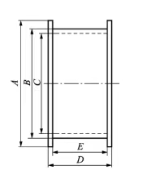
图 A.1

附 录 B
（规范性附录）
表面质量检测方法
B.1 检测设备
显微镜、聚光灯
B.2 测试条件
a）检測显微镜最高放大倍数为50倍。
b）放大倍数一般采用18倍〜20倍，特殊部位观察可适当调整。
B.3 检验程序步骤
a）将被检查的铜丝放置在显微镜视场中；
b）调整光源位置，做到以下三点：
光以与水平呈大致45°的角度投射到被检铜丝表面；
光源处在包括了线轴轴线的垂直平面内；
光源与处在显微镜视场中的铜丝表面之间的距离是18cm左右。
c）将显微镜的放大倍数调整到18倍〜20倍。
注：在检査过程中，可以按需要采用更高或更低的放大倍数，以便对特殊区域做更仔细的观察，决不能把放大倍数调得太高，以致使景深小于铜丝直径的一半。
d）调节线轴的位置和显微镜的焦距，并缓慢360°转动线轴，使得能清楚地观察在铜丝表面光源遮挡的区域。
e）从显微镜观察区取出铜丝，结束检査。

附 录 C
（规范性附录）
铜丝长度测量方法
C.1 检验设备
电子天平(感量为0.01 mg)，专用铜丝截取装置。
C.2 检验方法
C.2.1 从取样的铜丝线轴上用切断装置截取5段200mm长的铜丝或1段1000 mm或2 000mm的铜丝。
C.2.2 分别在天平上称量5次，求取平均值G₁。
C.2.3 将剰余的铜丝从线轴上放下来，与C.2.1项的铜丝一起称量G₂。
C.2.4 按公式计算出绕制的长度L。
取样1000m时按式（C.1）计算：
L= $\frac{G_{2}}{G_{1}}$×1 ··································（C.1）
取样2000m时按式（C.2）计算：
L= $\frac{G_{2}}{G_{1}}$×2 ··································（C.2）
式中：
L—铜丝长度，精确至0.1 m，单位为米(m)；
G₁—取样铜丝段质量，精确至0.1mg，单位为毫克(mg)；
G₂—测量铜丝总质量，精确至0.1mg，单位为毫克(mg)。

附 录 D
（规范性附录）
铜丝的弯曲与扭曲试验方法
D.1 检验设备
放线仪、尖头剪子、剪子。
D.2 弯曲试验方法（见D.1）
D.2.1 打开聚光灯。
D.2.2 将线轴装到水平固定架上。
D.2.3 打开聚光灯。
D.2.4 用镊子剥开线轴“始端”的标志贴，旋转线轴往下放线，放出大约1500 mm〜2 000 mm的铜丝后，在接近放线仪底部50 mm〜100 mm处，用镊子轻轻夹住铜丝，缓慢转动线轴継续往下放线，直至垂直达到放线仪底部（1000 mm±5 mm），用剪子从镊子处剪断铜丝。
D.2.5 通过放线仪内侧的标尺测出铜丝自由端垂直回弹的高度，回弹高度超过≥30 mm，则视为不合格，顾客若有要求，则按双方协议来定。
D.3扭曲试验方法（见图D.2）
D.3.1 将线轴装到放线架的水平固定架上。
D.3.2 用镊子剥开铜丝的始端标志贴，然后用镊子夹住始端，轻轻地拉动铜丝，同时旋转线轴往下放线，一直拉至放线架底部（1000 mm±5 mm），用镊子夹住始端，轻轻地提到线轴的轴线部位，形成一个长500 mm的垂直U形环，铜丝的两端相距10 mm±5 mm，保持这个状态足够长的时间（10s〜20s），以确保其是否发生轴向扭曲。
D.3.3 如果U形环两边自己相互扭转缠绕，则表明有轴向扭曲，为不合格，若U形线环自由垂吊，则表示没有轴向扭曲，为合格。
D.3.4 如果顾客有此项试验的要求，则双方应对试验方法和判断标准达成一致。
D.3.5 注意试验过程中，镊子自始至终不能松开且不能转动。
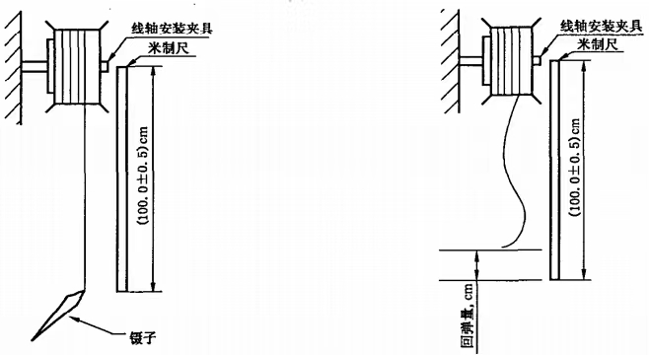
- 从轴上放下1 000 mm的铜丝 b) 放出的自由端 图中示出回弹高度
图 D.1

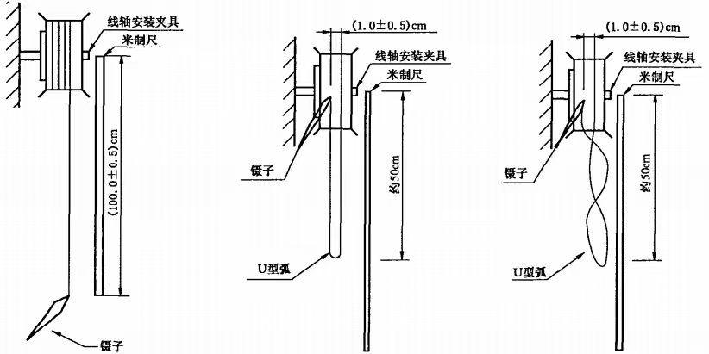
- 从轴上放下1 000mm的铜丝 b) 铜丝弯曲成U型无轴向扭曲 c) 铜丝弯曲成U型有轴向扭曲
图 D.2

附 录 E
（规范性附录）
铜丝的放线试验方法
将铜丝轴向固定在放线架上，用镊子掲掉始端粘贴标志贴，用镊子拉出50 mm〜100 mm的铜丝， 松开镊子让其自由下落，旋转铜丝线轴，铜丝应自由下滑放线。铜丝直径小于38 μm时，放线高度50 cm；铜丝直径不小于38 μm时，放线高度38 cm；放线速度为50 r/min。如图E.1。
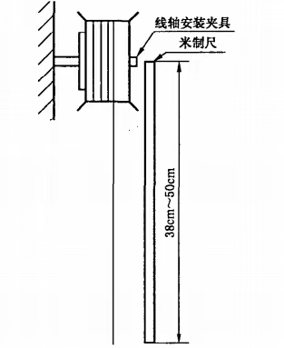
图 E.1

________________________________

